МИНОБРНАУКИ РОССИИ
Федеральное государственное автономное
образовательное учреждение высшего образования
«Пермский государственный национальный
исследовательский университет»

Институт компьютерных наук и технологий
ОТЧЁТ
по индивидуальной работе №2
по дисциплине «Языки программирования»
Вариант 8

Работу выполнил
студент группы ИТ-7-2025 1 курса
Злобина Дарья Сергеевна
«16» июня 2026 г.
Работу проверила
Шилина Алла Владимировна
«22» июня 2026 г.

Пермь 2026

СОДЕРЖАНИЕ
Постановка задачи 8 3
Алгоритм решения задачи 8 3
Тестирование задания 8 6
Постановка задачи 20 7
Алгоритм решения задачи 20 8
Тестирование задания 20 11

Постановка задачи 8
Задание 8. Многочлен 𝑃(𝑥) = 𝑎𝑛𝑥 𝑛 + 𝑎𝑛−1𝑥 𝑛−1 + ⋯ + 𝑎1𝑥 + 𝑎0 с целыми коэффициентами можно представить в виде списка, в котором первое информационное поле соответствует коэффициенту при неизвестном, а второе показателю степени этого же неизвестного. Написать процедуры для ввода и вывода многочлена из строкового формата в список. В качестве строкового формата может использоваться запись типа: 52y^10 – 3y^8 + y, где знак ^ означает возведение в степень. Реализовать процедуру для приведения подобных слагаемых в многочлене. С помощью описанных процедур ввести многочлен из файла, привести подобные члены и вывести результирующий многочлен в конец исходного файла, расположив его члены в порядке убывания степеней. Использовать однонаправленный линейный список.

Алгоритм решения задачи 8

1. Структура данных
Для хранения многочлена используется односвязный список, потому что односвязный список позволяет динамически добавлять и удалять члены многочлена без перераспределения памяти. Это удобно при приведении подобных слагаемых и сортировке. Каждый узел списка содержит:
coef — коэффициент (целое число)
deg — степень (целое неотрицательное число)
next — ссылка на следующий узел
2. Ввод
Строка разбирается символ за символом без использования регулярных выражений.
Алгоритм:
Удаляются все пробелы.
В начало строки добавляется +, если оно отсутствует.
Последовательно извлекаются:
знак (+ или -);
коэффициент (цифры или 1 по умолчанию);
переменная y (если есть);
степень (после ^ или 1 по умолчанию).
Каждый член добавляется в список без объединения подобных, чтобы сохранить исходный вид многочлена.

2.3 Вывод
Список преобразуется в строку:
Выполняется обход списка.
Для каждого узла формируется строковое представление:
степень 0 → просто число;
степень 1 → y или -y;
степень > 1 → ay^n.
Все члены соединяются через + или -.

2.4 Приведение подобных
Алгоритм:
Выполняется обход списка, коэффициенты группируются по степеням в словаре.
Нулевые коэффициенты удаляются.
Степени сортируются по убыванию (пузырьковая сортировка).
На основе отсортированных данных создается новый список с объединением подобных членов.

2.5 Архитектура программы
Программа разделена на два модуля:
logic.py — содержит классы и функции для работы с многочленом.
main.py — содержит меню и пользовательский интерфейс.

Псевдокод
Процедура ввода:

ПРОЦЕДУРА input_polynomial(expr):
poly = новый список
expr = expr без пробелов

ЕСЛИ expr пусто: ВЕРНУТЬ poly

ЕСЛИ expr[0] не '+' и не '-': expr = '+' + expr

ПОКА i < len(expr):
sign = '+' или '-'
ЕСЛИ после знака ничего нет: ОШИБКА

coef = 0
ЕСЛИ есть цифры: coef = число
ИНАЧЕ: coef = 1

ЕСЛИ есть 'y':
deg = 1
ЕСЛИ есть '^':
deg = число после '^'
ИНАЧЕ:
deg = 0

добавить (coef, deg) в список
ВЕРНУТЬ poly

Процедура упрощения:
ПРОЦЕДУРА simplify_polynomial(poly):
coeffs = {}

ДЛЯ КАЖДОГО узла в poly:
coeffs[deg] += coef

УДАЛИТЬ все коэффициенты = 0

ЕСЛИ coeffs пуст: ВЕРНУТЬ "0"

СОРТИРОВАТЬ по убыванию степени
СОЗДАТЬ новый список с объединением подобных
ВЕРНУТЬ новый список

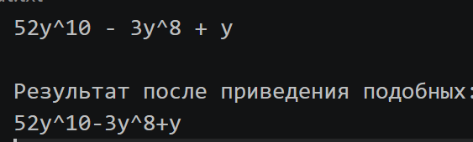
Тестирование задания 8
1.Ввод: 52y^10 - 3y^8 + y
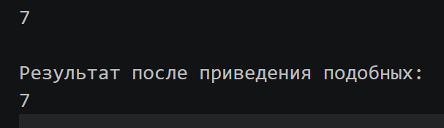
Вывод: 52y^10 - 3y^8 + y

2. Ввод: 7
Вывод: 7
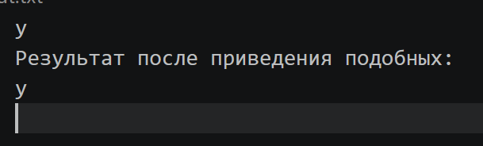
3. Ввод: y
Вывод: y
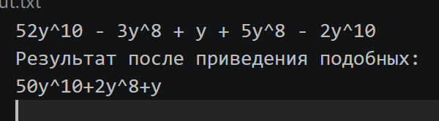
4. Ввод: 52y^10 - 3y^8 + y + 5y^8 - 2y^10
Вывод: 50y^10+2y^8+y

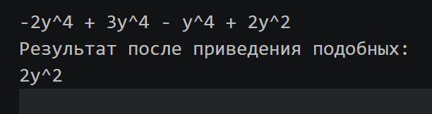
5. Ввод: -2y^4 + 3y^4 - y^4 + 2y^2
Вывод: 2y^2

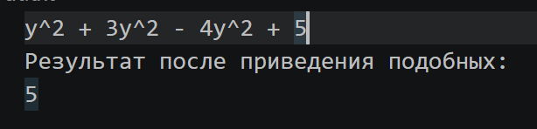
6. Ввод: y^2 + 3y^2 - 4y^2 + 5
Вывод: 5

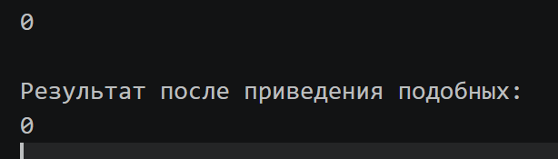
7. Ввод: 0
Вывод: 0
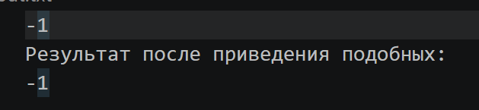
8. Ввод: -1
Вывод: -1
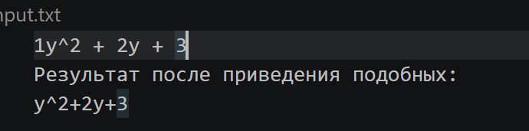
9. Ввод: 1y^2 + 2y + 3
Вывод: y^2 + 2y + 3

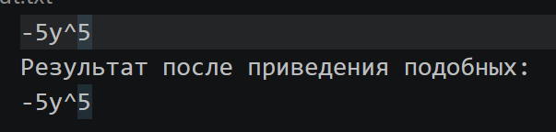
10. Ввод: -5y^5
Вывод: -5y^5

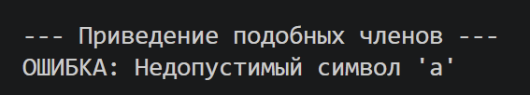
11. Ввод: abc
Вывод: Ошибка

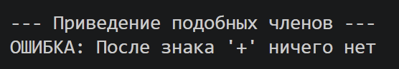
12. Ввод: 52y^10 +
Вывод: Ошибка
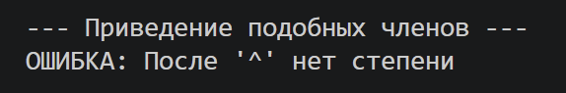
13. Ввод: 52y^
Вывод: Ошибка
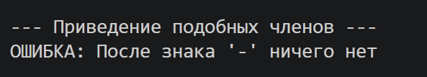
14. Ввод: -
Вывод: Ошибка

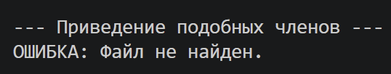
15. Файл отсутствует
Вывод: Ошибка

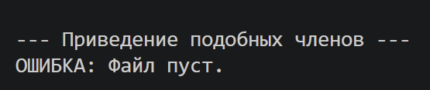
16. Пустой файл
Вывод: Ошибка

Постановка задачи 20
Написать программу, которая по заданной формуле строит дерево и
производит вычисления с помощью построенного дерева. Формула задана в
традиционной инфиксной записи, в ней могут быть скобки, максимальная
степень вложенности которых ограничивается числом 10. Аргументами могут
быть целые числа и переменные, задаваемые однобуквенными именами.
Допустимые операции: +, -, *, /. Унарный минус допустим. С помощью
построенного дерева формулы упростить формулу, заменяя в ней все
поддеревья, соответствующие формулам (f1*f3±f2*f3) и (f1*f2±f1*f3) на
поддеревья, соответствующие формулам ((f1±f2)*f3) и (f1*(f2±f3)).

Алгоритм решения задачи 20
Для представления формулы используется бинарное дерево.
Каждый узел дерева содержит:
value — оператор (+, -, *, /), число или переменная
left — левый потомок
right — правый потомок
is_unary — флаг унарного минуса
Построение дерева
Используется рекурсивный спуск с учетом приоритетов операций:
parse_expression() — обрабатывает + и - (низший приоритет)
parse_term() — обрабатывает * и / (средний приоритет)
parse_factor() — обрабатывает числа, переменные, скобки, унарный минус (высший приоритет)
Алгоритм:
Строка разбивается на токены (числа, переменные, операторы, скобки)
Рекурсивно вызываются функции парсинга
Для унарного минуса создается специальный узел
Скобки обрабатываются как вложенные выражения
Упрощение по дистрибутивности
Дерево обходится рекурсивно. Если встречается сложение (+), проверяются два случая:

Случай 1: (f1 * f3 + f2 * f3) → ((f1 + f2) * f3)
Случай 2: (f1 * f2 + f1 * f3) → (f1 * (f2 + f3))
Особенности:
Сравнение поддеревьев выполняется через их строковое представление
После создания нового узла функция рекурсивно вызывает себя для дальнейшего упрощения
Упрощение применяется ко всему дереву
Вывод результата
Функция tree_to_string() рекурсивно обходит дерево и преобразует его в строку с правильной расстановкой скобок.
Обоснование выбора
Для решения задачи используется рекурсивный спуск с построением бинарного дерева выражений. Рекурсивный спуск выбран потому, что он естественным образом обрабатывает вложенные скобки (до 10 уровней) и учитывает приоритет операций без дополнительных структур. Бинарное дерево выбрано для хранения выражения, так как оно удобно для рекурсивного обхода и позволяет легко преобразовывать отдельные поддеревья при упрощении. Альтернативы, такие как алгоритм сортировочной станции или обратная польская запись, не используются, так как они сложнее в реализации и менее удобны для упрощения выражений по правилам дистрибутивности.
Псевдокод
Рекурсивный спуск
parse_expression():
node = parse_term()
while следующий токен in '+-':
op = следующий токен
right = parse_term()
node = Node(op, node, right)
return node

parse_term():
node = parse_factor()
while следующий токен in '*/':
op = следующий токен
right = parse_factor()
node = Node(op, node, right)
return node

parse_factor():
if токен == '-':
node = parse_factor()
node.is_unary = True
return node
if токен == '(':
node = parse_expression()
пропустить ')'
return node
if токен == число или переменная:
return Node(токен)
Упрощение по дистрибутивности
simplify(node):
if node == None: return None

node.left = simplify(node.left)
node.right = simplify(node.right)

if node == '+' and оба поддерева — умножения:
// Случай 1: f1*f3 + f2*f3 → (f1+f2)*f3
if правые части равны:
return Node('*', Node('+', f1, f2), f3)

// Случай 2: f1*f2 + f1*f3 → f1*(f2+f3)
if левые части равны:
return Node('*', f1, Node('+', f2, f3))
return node
Вывод дерева в строку
to_string(node):
if лист: return str(value)
if унарный минус: return "(-" + to_string(left) + ")"
return "(" + to_string(left) + " " + value + " " + to_string(right) + ")"

Тестирование задания 20
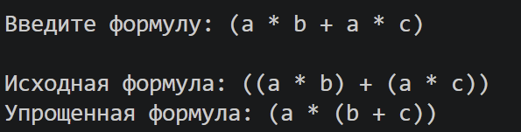
1. Ввод: (a * b + a * c)
Вывод: (a * (b + c))
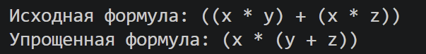
2. Ввод: (x * y + x * z)
Вывод: (x * (y + z))
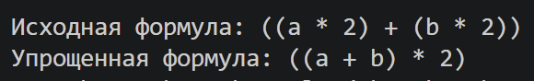
3.Ввод: (a * 2 + b * 2)
Вывод: ((a + b) * 2)
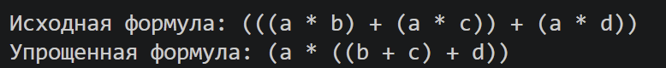
4. Ввод: (a * b + a * c + a * d)
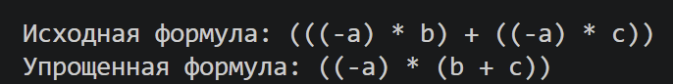
Вывод: (a * ((b + c) + d))
5.Ввод: (-a * b + -a * c)
Вывод: ((-a) * (b + c))
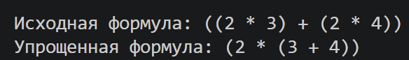
6.Ввод: (2 * 3 + 2 * 4)
Вывод: (2 * (3 + 4))
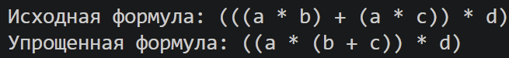
7.Ввод: ((a * b + a * c) * d)
Вывод: ((a * (b + c)) * d)
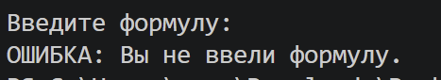
8.Ввод: пустая строка
Вывод: Ошибка
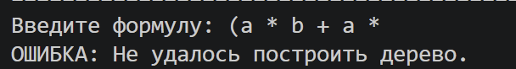
9.Ввод: (a * b + a *
Вывод: Ошибка
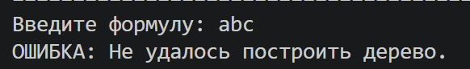
10.Ввод: abc
Вывод: Ошибка

